(19) KG |  | (11) | 75 |  | (46) 30.12.2006
(51) | F04H 9/02 (2006.01)

(21) 20060008.2
ГОСУДАРСТВЕННОЕ АГЕНТСТВО ПО
ИНТЕЛЛЕКТУАЛЬНОЙ СОБСТВЕННОСТИ ПРИ
ПРАВИТЕЛЬСТВЕ КЫРГЫЗСКОЙ РЕСПУБЛИКИ (КЫРГЫЗПАТЕНТ)
(12) ОПИСАНИЕ ПОЛЕЗНОЙ МОДЕЛИ
к патенту Кыргызской Республики

(22) 08.08.2005
(46) 30.12.2006, Бюл. № 12
(76) Токтонасаров Ж.М.. Матозимов Б.С. (KG)
(56) Предварительный патент KG № 403, кл. E04H 9/02, 2000
(54) Гибкое сейсмостойкое здание
(57) Полезная модель относится к строительству, а именно, к сейсмостойким зданиям. Задачей полезной модели является повышение устойчивости здания в широком диапазоне периодов сейсмических колебаний. Поставленная задача решается тем, что в гибком сейсмостойком здании, включающем пространственно жесткие этажи, образованные колоннами, ригелями, стенами, перекрытиями, покрытием, фундаментом и устройство сейсмоизоляции, для обеспечения несущей способности стен здания при их возведении между ними и колоннами предусмотрен зазор, а между верхней частью стен и перекрытием (покрытием) размещены упругие прокладки. 2 ил.

Полезная модель относится к строительству, а именно, к сейсмостойким зданиям.
Известно, сейсмостойкое здание, включающее пространственно жесткие этажи, образованные колоннами, ригелями, стенами, перекрытиями, покрытием, фундаментом и устройство сейсмоизоляции, размещенное между надземной частью и фундаментом (Предварительный патент KG № 403, кл. E04H 9/02, 2000).
Недостатком известного здания является низкая несущая способность стен здания, что приводит к разрушению стен при сильном землетрясении.
Задачей полезной модели является повышение устойчивости здания в широком диапазоне периодов сейсмических колебаний.
Поставленная задача решается тем, что в гибком сейсмостойком здании, включающем пространственно жесткие этажи, образованные колоннами, ригелями, стенами, перекрытиями, покрытием, фундаментом и устройство сейсмоизоляции, колонны и стены возведены с зазором между ними, а между верхней частью стен и перекрытием (покрытием) размещены упругие прокладки, при этом величина зазора между колоннами и стенами должна быть не менее

$\frac{S_{n}h^{3}}{6\text{EI}}≺δ$ (1),
где h - высота колонны;
EI - жесткость колонн на изгиб;
δ - величина зазора;
S_{n} - сейсмическая нагрузка, действующая на колонны n-го перекрытия, которая определяется по формуле:
$S_{n}=\left(1+\frac{A_{n}}{A_{n−1}}\right)m_{n}α_{\text{ог}}$ (2)
где А_{n} - амплитуда перемещения верха колонны n-го перекрытия;
А_{n-1}, - амплитуда перемещения верха колонны n-1-го перекрытия;
т_{n} - масса груза, действующего на колонны;
a_{ог} - ограниченное ускорение, передаваемое на здание.
На фиг. 1 изображен разрез гибкого сейсмостойкого здания, а на фиг. 2 представлена расчетная схема этого здания на сейсмостойкость.
Гибкое сейсмостойкое здание содержит пространственно жесткие этажи, образованные колоннами 1, ригелями 2, стенами 3. перекрытиями 4, покрытием 5. фундаментом 6 и устройство сейсмоизоляции 7, размещенное между фундаментом 6, установленным на основании 8, и надземной частью здания. Между верхними частями стен и перекрытиями (покрытием) размещена упругая прокладка 9.
Гибкое сейсмостойкое здание работает следующим образом. При землетрясении, если ускорение основания превышает величину задаваемого ограниченного ускорения, то здание перемещается относительно основания на А_{n-1} и А_{n} за счет деформации устройства сейсмоизоляции 7 и упругой прокладки 9, чем предотвращаются разрушительные последствия. Возведение колонны и стены с зазором δ предотвращает их столкновение друг с другом. Таким образом, при соблюдении расчетных значений сейсмической нагрузки, действующей на колонны n-го перекрытия S_{n} и величины зазора между колоннами и стенами δ, обеспечивается несущая способность стен, что повышает устойчивость здания в широком диапазоне периодов сейсмических колебаний.

Формула изобретения
Гибкое сейсмостойкое здание, включающее пространственно жесткие этажи, образованные колоннами, ригелями, стенами, перекрытиями, покрытием, фундаментом, и устройство сейсмоизоляции, о т л и ч a ю щ е е с я тем, что колонны и стены возведены с зазором между ними, а между верхней частью стен и перекрытием (покрытием) размещены упругие прокладки, при этом величина зазора между колоннами и стенами должна быть не менее

$\frac{S_{n}h^{3}}{6\text{EI}}≺δ$ (1),

где h - высота колонны;
EI - жесткость колонн на изгиб;
δ - величина зазора;
S_{n} - сейсмическая нагрузка, действующая на колонны n-го перекрытия, которая определяется по формуле:

$S_{n}=\left(1+\frac{A_{n}}{A_{n−1}}\right)m_{n}α_{\text{ог}}$ (2)

где А_{n} - амплитуда перемещения верха колонны n-го перекрытия;
А_{n-1}, - амплитуда перемещения верха колонны n-1-го перекрытия;
т_{n} - масса груза, действующего на колонны;
a_{ог} - ограниченное ускорение, передаваемое на здание.

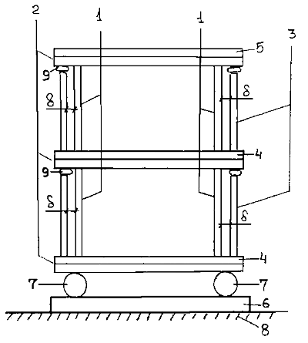

Фиг. 1

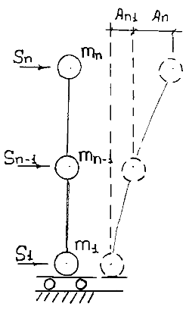

Фиг. 2

Составитель описания Казакбаева A.М.
Ответственный за выпуск Арипов С.К.
___________________________________________________________________
Кыргызпатент, 720021, г. Бишкек, ул. Московская, 62, тел.: (312) 68 08 19, 68 16 41; факс: (312) 68 17 03
1

